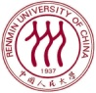
技术经济及管理专业课程研修班招生简章

- 培养目标
1、培养政府与企事业单位中高层管理人才、包括战略管理、财务管理、信息管理、技术研发、技术创新、项目管理等高素质经济管理人才。
2、培养具有扎实产业经济分析、可行性研究、技术创新管理、项目管理、运营管理、财务管理等专长，具有较强的经济研判与项目管理能力的专业人才。

- 报名及入学条件
大专及其以上学历者均可报名参加学习。
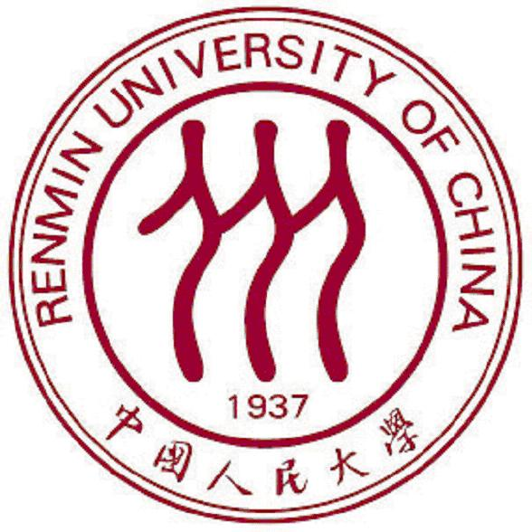
- 报名办法
报名手续：
①填写课程研修班报名登记表；
②本人学历学位证书原件和复印件、身份证复印件及一寸彩色照片6张，二寸4张。
四、进修时间
学制两年。
五、学习方式
集中授课与自学相结合，每月利用周末双休日集中时间进行面授，寒暑假除外。学习地点在中国人民大学明德楼主楼或校内公共教学楼、明德楼、国学馆。
六、课程与师资
按照中国人民大学技术经济及管理专业校内硕士研究生的2017年课程基本要求设置。（共讲授17门课程）
课 程 设 置
公共课 | 中国特色社会主义理论与实践研究 | 自然辩证法概论 |  | 专业英语
学科基础课 | 现代管理学 | 管理经济学 |  | 技术创新经济学
专业课 | 战略管理专题 | 项目管理专题 |  | 技术经济专题
 | 公司财务管理专题 | 人力资源管理专题 |  | 市场营销专题
方法课 | 经济与管理研究方法 | 案例研究方法 |  | 抽样调查与数据分析
选修课 | 食品经济与管理专题 |  | 涉农企业管理专题
先修课 | 管理学原理 |  | 经济学管理

部分师资：唐忠教授、张利庠教授、孔祥智教授、郑风田教授、朱信凯教授、马九杰教授、曾寅初教授、王志刚教授、陈卫平教授、生吉萍教授、周立教授、杨伟国教授、宋华教授、刘刚教授、仲理峰教授、支晓强副教授、李超平副教授、毛学峰副教授、辛毅副教授、吕亚荣副教授等。
七、证书
学员在规定期限内完成研修班规定的学习项目，通过研修班规定课程考试，由中国人民大学研究生院颁发课程研修班结业证书。
八、费用
1、课程研修班学费25800元。
请在开学前将学费打到以下账户并将底联传真至010-62513645：
开户行：中国工商银行紫竹院支行
户 名：中国人民大学
账 号：0200 0076 0902 6400 244
备 注：农发院＋姓名＋技术经济及管理专业
2、研修班正式开班上课后，学员因故不能坚持学习视作自动放弃，不退学费。

联系电话：010-62719327 杜老师
电邮报名：13121135903@qq.com

研修班报名登记表：
姓 名 |  | 性 别 |  | 籍 贯
政治面貌 |  | 学 历 |  | 学位类别
出生年月 |  | 毕业时间 |  | 获得学位时间
毕业学校 |  | 本科专业
身份证号
工作单位
部 门 |  |  |  | 职 务
联系地址 |  |  |  | 邮 编
办公电话 |  |  |  | 手 机

